CIASPOLATA DOMENICA 17 febbraio 2019

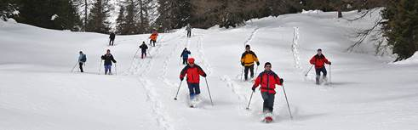

Una ciaspolata con le racchette da neve è un modo unico per esplorare in sicurezza tutto il bello della natura imbiancata delle suggestive montagne della Val Poschiavo.

Le ciaspole sono l’alleato ideale per escursioni invernali adatte a tutti, dove divertimento e relax si uniscono in un fascino irresistibile

Per domenica propongo la ciaspolata

da Cavaglia 1693 m.s.m – Casini da Braita 1819 – Poschiavo 1014

Dislivello il salita ca. 253 m, durata della ciaspolata ca. 4 – 5 ore
Una giornata indimenticabile!

Programma Il calendario con le gite "INVERNO 2019" lo trovate sul sito: www.romeolardi.ch
08.15 ritrovo in stazione FR Poschiavo
08.28 partenza treno per Cavaglia
08.53 arrivo treno a Cavaglia
09.00 partenza ciaspolata
12.30 ca. Picnic “Casini da Braita” 1819
15.30 fine ciaspolata a Cavaglia

Chi è interessato è pregato di volersi annunciarsi entro venerdì sera
+41 79 333 26 48 o e-mail lardi.consulting@bluewin.ch

Meteo: Meteo / Bel tempo / neve polverosa
Prezzo a persona: CHF 30.00
Abbigliamento: (consigliato) pantaloni impermeabili oppure ghette, giacca a vento (abbigliamento “a strati”) guanti e copricapo, occhiali da sole, scarponi da trekking.
Attrezzatura necessaria: ciaspole, bastoncini CHI NON POSSIEDE LE CIASPOLE È PREGATO DI COMUNICARLO!

Le escursioni non presentano difficoltà tecniche, i percorsi saranno valutati di volta in volta tenendo conto delle condizioni meteo nivologiche e della preparazione dei partecipanti.

Romeo Lardi, Via dal Cavresc 13, CH-7746 Le Prese
Guida escursionistica ASAM-BAW-BWL-SWL / Guida turistica IMBACH
Tel. +41 81 844 05 95 Natel +41 79 333 26 48 e-mail lardi.consulting@bluewin.ch www.romeolardi.ch

